Šlechtitelské listy

JARO 2012

Doporučení k současnému stavu ozimých pšenic po přezimování

Ing. Josef Čapek, CSc., SELGEN, a.s.
Stav porostů ozimých pšenic na převážné části území České republiky byl na začátku nástupu zimy velmi dobrý. I tam, kde bylo na podzim velké sucho se během teplého a vlhkého prosince vytvořily dobré, dostatečně silné porosty. Slabší byly pouze porosty z pozdních zásevů, kde zpravidla nedošlo k žádnému odnožení. Počasí v první polovině zimy během prosince a ledna mělo téměř přímořský ráz a bylo velmi příznivé pro veškeré ozimy. Náhlý vpád velmi studeného kontinentálního arktického vzduchu na konci ledna a poměrně dlouhé následné období velmi silných mrazů vytvořilo velké nebezpečí pro přezimující rostliny ozimů. Ty po teplém období neměly dost času na potřebné otužení k překonání silných mrazů. Navíc na značné části území republiky nebyla sněhová pokrývka, která by dokázala působení silných mrazů zmírnit. Působením silných mrazů v kombinaci se suchými větry z východních směrů začala dosud zelená barva polí rychle přecházet do žlutých nebo hnědých tónů.

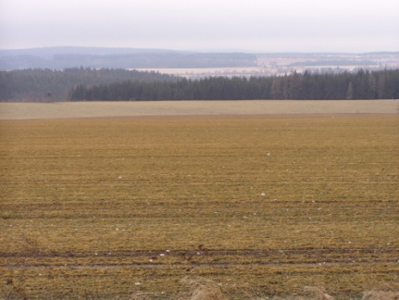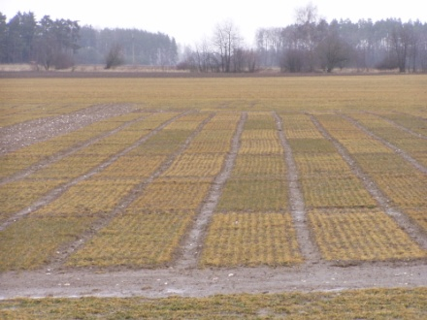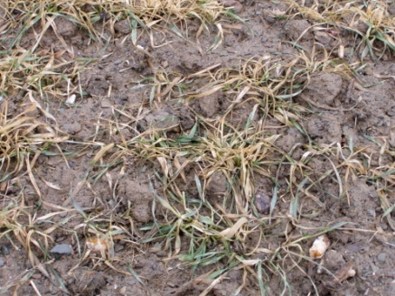
Obr.: Stav porostů pšenice po přezimování (Krukanice 24.2.2012). Většina rostlin má dobrou životaschopnost
V současné době, po mírném oteplení, si většina zemědělců klade otázku: „V jakém stavu jsou moje porosty, přežily kruté mrazy, bude možné porost dovést úspěšně do sklizně nebo bude nezbytná likvidace a zásev jiné plodiny?“. Prozatím z dílčích informací o prováděných testech životaschopnosti v různých oblastech se zdá, že škody na porostech by nemusely být tak velké, jak se na první pohled z porostů může jevit. Kritická teplota v hloubce odnožovacího uzlu nebyla většinou překročena (graf 1), pokud byl zásev proveden do optimální hloubky setí 3 až 4 cm. Určitě se však projeví částečné poškození různého stupně a u některých porostů bude skutečně nutné přistoupit k zaorávce. Značné rozdíly mohou být nejen mezi odlehlými oblastmi, ale i v rámci mikroregionů, katastrů či jednotlivých pozemků. Také porosty silné, včas zaseté budou pravděpodobně lépe přezimovat než porosty slabé, později, či méně kvalitně založené. Projeví se odrůdové rozdíly ovlivněné geneticky založenou mrazuvzdorností a schopností aklimatizace. Už z prvních testů životaschopnosti se ukazuje, že některé odrůdy mohou mít větší problémy s přežitím, zatímco jiné přežily bez významnějšího poškození. To však neznamená, že tzv. „náchylná“ odrůda nemůže v určitých podmínkách přežít, zatímco odrůda „odolná“ nemůže být v jiných podmínkách citelně poškozena. Ke každému porostu se musí přistoupit individuálně.
27.1.2012

MĚŘENÍ TEPLOTY VZDUCHU A PŮDY - VÚRV RUZYNĚ
27.2.201212
Jak tedy v současnosti postupovat a jak nastalou situaci řešit?
- Objektivní posouzení současného stavu každého porostu
Za prvé je potřeba provést důkladné kontroly porostů a objektivně zjistit úroveň životaschopnosti porostu. V této době, kdy začíná půda pozvolna rozmrzat, a zelené části rostlin žloutnou a usýchají, se pouhým pohledem nedá zjistit, zda jsou rostliny živé nebo mrtvé, ale musí se provést kontrola odnožovacího uzlu a schopnost regenerace. Vhodné jsou různé testy životaschopnosti na rostlinách vyjmutých z půdy a přenesených do tepla, abychom nemuseli čekat na probuzení vegetace po výraznějším oteplení a úplném rozmrznutí půdy.
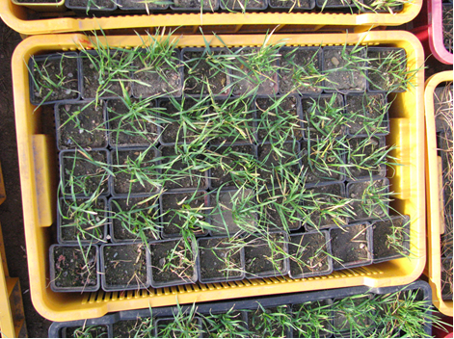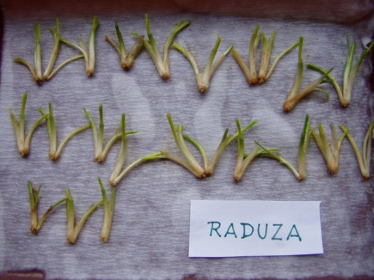
Obr.: Testy mrazuvzdornosti a životaschopnosti mohou napomoci při rozhodování o dalším postupu.
Podle stavu životaschopnosti rostlin rozhodneme o tom, zda bude nutno porost zlikvidovat, nebo jej bude možno ponechat. I když mají obilniny vysokou autoregulační schopnost porostu a i z poměrně malého počtu rostlin lze získat určitý výnos, musí být určitá hranice, kdy lze očekávat ekonomicky rozumný výnos, pro který má smysl porost zachovat a zvýšenou péčí ho dovést do sklizně. Při zásevu se u nás většinou zakládají porosty ozimé pšenice z 350 až 450 rostlin na 1 m². Optimální produktivní hustota porostu se podle typu odrůdy pohybuje v rozmezí 550 až 650 klasů na 1 m². Z toho vyplývá, že na jednu rostlinu připadá v průměru asi 1,2 až 1,8 produktivní odnože. Pokud se počet rostlin porostu snižuje, zvyšuje se počet produktivních odnoží na rostlinu a hustota porostu a tím i konečný výnos se poměrně stabilizuje. Teprve při velmi nízkých počtech rostlin zůstává porost řídký a výnos významně klesá (tab.: 2).
Současný stav souboru odrůd SELGEN – výsledky testů mrazuvzdornosti a životaschopnosti tab.: 1
odrůda | průměrné hodnocení  mrazuvzdornosti  body 9-1 | test mrazuvzdornosti  zásahová teplota – 14 °C  % přežilých rostlin  (leden 2012) |  | testy životaschopnosti  (skleník, rostlinná torza)  % životaschopných rostlin
 |  | Stupice | Úhřetice | Krukanice | Úhřetice | Bezno
BOHEMIA | 8 | 100 | 83 | 100 | 100 | 95
ELLY | 7 | 91 | 77 | 84 |  | 89
MATYLDA | 6-7 | 45 | 72 | 97
TURANDOT | 6-7 |  | 65 | 83 | 87 | 90
SULTAN | 5 | 58 | 49 | 97 | 49 | 58
DIADEM | 7 |  | 70 | 94 |  | 89
SELADON | 6-7 | 83 | 71 | 87 |  | 89
SAKURA | 5-6 |  | 51 | 93
FAUSTINA | 6 |  | 67 | 93
ALANA | 7 |  | 74 | 100
MERITTO | 8 |  | 84 | 100 | 100
PENALTA | 6-7 |  | 71 | 100 | 93
HERMANN | 4 | 15 | 49 | 87
FERMI | 4 |  | 43 | 100

Celá řada pokusů provedených v minulých letech prokázala, že k významnému poklesu výnosu dochází až při snižování počtu rostlin pod asi 180 na 1 m². Ještě při 100 až 120 rostlinách na 1 m² lze dosáhnout výnos zrna asi 75 až 80 % původního výnosového potenciálu. To by měla být ještě hospodářsky únosná hranice pro zachování porostu. U hybridních odrůd jsou tyto relace ještě výrazně nižší, protože porosty jsou už zakládány ze sníženého počtu rostlin a počítá se zvýšenou odnožovací schopností. Z uvedeného vyplývá, že přežití alespoň 30 až 35 % rostlin s dobrou až střední životaschopností by mělo být postačující pro kladné rozhodnutí o zachování porostu. U více odnožujících a dobře regenerujících odrůd je možné kritickou hranici počtu rostlin snížit i mírně pod 100 rostlin na 1 m², naopak u odrůd méně odnožujících a s pomalejší regenerací by neměl počet rostlin klesnout pod 120 rostlin na 1 m².

Struktura porostu a tvorba výnosotvorných prvků u ozimé pšenice při různém výsevku soubor odrůd, Krukanice, 2008 až 2011 tab.: 2
počet vysetých zrn  n.m⁻² | struktura výnosotvorných prvků u ozimé pšenice |  |  |  | relativní  výnos zrna  %
 | hmotnost  1000 zrn  g | počet zrn  v klasu  n | hmotnost zrna  1 klasu  g | počet klasů  na 1 m²  n
100 | 43,1 | 41,46 | 1,851 | 430 | 84,6
200 | 43,0 | 40,40 | 1,807 | 495 | 94,4
300 | 42,6 | 38,22 | 1,717 | 538 | 97,6
400 | 42,7 | 37,97 | 1,713 | 538 | 100,0
500 | 42,5 | 37,76 | 1,670 | 574 | 101,1
600 | 42,3 | 37,32 | 1,637 | 581 | 100,3

- Správné přihnojení a citlivé ošetření porostu, podporující regeneraci
Protože u většiny porostů, bez ohledu na stupeň vymrznutí, bude mrazem zničená nadzemní listová plocha (zežloutnutí až zhnědnutí polí), bude potřeba citlivými agrotechnickými zásahy a výživou vytvořit podmínky pro co nejlepší regeneraci přežilých rostlin. U porostů, které nebudou určeny k likvidaci, je nutné brzké přihnojení dusíkem, protože po teplé a na srážky bohaté první polovině zimy je v půdě často nedostatek této živiny. U velmi slabých a slabých porostů je však potřeba přihnojit nejprve nižší dávkou dusíku 30 až 40 kg N.ha⁻¹, u porostů silnějších dobře přezimovaných a rychle regenerujících může být regenerační dávka dusíku vyšší. Je potřeba použít nitrátové formy dusíkatých hnojiv, nejlépe ledek vápenatý, popřípadě ledek amonný s vápencem. Méně vhodná je DASA pro nízký obsah nitrátového dusíku. Další hnojení v průběhu vegetace použít už běžným způsobem podle konkrétních podmínek.
Porosty, ve kterých došlo vlivem mrazů k vytažení rostlin, je vhodné uválet rýhovanými válci. V některých porostech, kde přežilo dostatek rostlin, je možné použít i lehké převláčení, které podpoří oteplení a provzdušnění půdy a urychlí mineralizaci půdního dusíku. Toto opatření je však vhodné pouze v případě dobrého zakořenění rostlin, aby nedošlo k jejich vyvláčení.
- Morforegulátor a růstový stimulátor podpoří odnožení a zahuštění porostu
U řídkých porostů je žádoucí podpořit produktivní odnožení rostlin. Některé odrůdy více odnožují a vytváří porost s větším počtem klasů na plochu, jiné vytváří porost méně zahuštěný, ale s většími, produktivnějšími klasy. Pokud je však snížený počet rostlin, musí být vytvořen větší počet odnoží u obou typů odrůd. U ozimé pšenice, na rozdíl od žita nebo ozimého ječmene, se výnos tvoří i na jarních odnožích, a proto je žádoucí, aby se těchto odnoží vytvořil dostatečný počet. K tomu je dobré použít morforegulátoru na bázi chlormequat-chloridu (CCC), aplikovaného ve fázi odnožování (BBCH 21 až 25). Ten naruší apikální dominanci hlavního růstového vrcholu, čímž se podpoří růst a vývoj vedlejších odnoží. Vytváří se základ porostu více zapojeného a vyrovnaného. Zároveň časná aplikace má určitý vliv na zkrácení a zpevnění stébel (tab. 3), ale pro regulaci porostu s cílem eliminovat riziko poléhání je nutné pozdější ošetření v průběhu sloupkování. Morforegulátor musí být aplikován tehdy, až když se vytvoří dostatek zelené listové plochy a při teplotách nad 8 °C. Víceleté výsledky pokusů se souborem odrůd ozimé pšenice na pracovištích SEELGEN, a.s. prokázaly, že aplikace morforegulátoru na porost po zlepšující předplodině zvýšila výnos o 6 až 9 %, po horší předplodině (obilnině) o 10 až 16 %. Čím slabší byl porost po přezimování (vlivem velmi pozdního zásevu), tím byl výnosový přírůstek vyšší (graf 2). Podobnou reakci lze očekávat i u oslabených porostů po letošním přezimování. Použití morforegulátoru je nevhodné pouze na pozemcích zaplevelených pýrem, kde podporuje odnožování a posilování pýru. Časné ošetření porostu ozimé pšenice morforegulátorem na bázi CCC je ekonomicky vysoce rentabilní, protože při relativně nízkých nákladech dokáže významně zvýšit výnos zrna. Bez ohledu na stupeň poškození porostu ho doporučujeme jako standardní opatření pěstební technologie ozimé pšenice. Reakci vybraného souboru odrůd na časné ošetření morforegulátorem uvádí tabulka 3.
Dalším vhodným opatřením pro posílení počátečního růstu a lepší zapojení porostu je použití některého z růstových stimulátorů, kterých je dnes na trhu široké spektrum. Při aplikaci je nutné řídit se pokyny výrobce nebo distributora. U těchto přípravků však bývá vyšší cena, a proto je vhodné si spočítat rentabilitu takového ošetření.
RELATIVNÍ VÝNOS ZRNA PŘI OŠETŘENÍ OZIMÉ PŠENICE MORFOREGULÁTOREM CCC VE FÁZI BBCH 23 - 25
Ošetření odrůd ozimé pšenice morforegulátorem CCC v období odnožování (BBCH 23) – soubor odrůd, Krukanice, průměr pokusů 2008 až 2012-tab.. 3
odrůda | výška porostu (cm) |  | relativní výnos zrna (%)  při termínu setí
 | neošetřeno | Stabilan 1,5 l | časný | pozdní
BOHEMIA | 113 | 99 | 103,1 | 107,6
SELADON | 105 | 94 | 103,2 | 111,7
SULTAN | 105 | 91 | 105,3 | 111,8
RADUZA | 104 | 92 | 107,1 | 107,9
MATYLDA | 103 | 90 | 101,9 | 113,9
PENALTA | 101 | 88 | 103,8 | 113,5
ELLY | 97 | 87 | 104,9 | 109,1
SILUETA | 94 | 78 | 105,2 | 114,7
SECESE | 86 | 79 | 110,9 | 110,0

- Pozor na choroby pat stébel
Oslabené porosty ozimé pšenice po přezimování mohou být citelně poškozeny chorobami napadajícími kořeny a báze stébel. Nejběžnějšími jsou černání pat stébel (Ophiobolus graminis), pravý stéblolam (Pseudocercosporella herpotrichoides), kořenomorka, fusaria a další. Pokud se tyto choroby v porostu objeví (při asi 15 % a více napadených rostlin), je nezbytné proti nim zasáhnout velmi brzy, obvykle už v období odnožování nebo na počátku sloupkování (BBCH 25 – 32). Přitom se doporučuje použití specifických fungicidů obsahující zpravidla účinné látky carbendazim, prochloraz nebo propiconazole. Proto je potřeba všechny porosty pravidelně sledovat a vyhodnotit včas intenzitu případného napadení.
Ochranu proti dalším houbovým chorobám na listech a klasech provedeme již standardním postupem. Protože u oslabených porostů může být snížený výnos, je třeba přihlédnout k nákladům na fungicidní ošetření, aby byla zajištěna potřebná rentabilita.
Závěr
S určitým časovým odstupem a po provedení mnoha testů a hodnocení rostlin ozimé pšenice po přechodu mrazového období v únoru 2012 se ukazuje, že poškození porostů ozimé pšenice nebude tak citelné, jak se zprvu jevilo. Značné rozdíly jsou mezi lokalitami a také mezi jednotlivými odrůdami. Větší poškození je většinou zjišťováno u některých zahraničních odrůd. Většinu porostů ozimé pšenice v České republice bude možné při odpovídajícím ošetření dovést do sklizně.
Stav porostů ostatních obilnin a také ozimé řepky je většinou dobrý a neočekávají se zvýšené potřeby zaorávek.

